建设项目名称 | 年产40万立方米废渣空心砌块及50万平方米路面砖新型环保建材项目
建设单位名称 | 平罗县永平建材有限公司
建设项目审批部门 | 平罗县工业和商务局
建设项目性质 | 新建√ 改扩建 技改
主要产品名称  设计生产能力  实际生产能力 | 产品：废渣空心砌砖  设计生产能力：废渣空心砌块40万立方米/年、路面砖50万平方米/年  实际生产能力：废渣空心砌块30万立方米/年、路面砖40万平方米/年
环评时间 | 2011年6月 |  | 开工日期 |  | 2012年5月
竣工日期 | 2013年3月 |  | 现场检测时间 |  | 2019年4月18日-19日
环评报告表  审批部门 | 平罗县环境保护局 |  | 环评报告表  编制单位 |  | 宁夏大学
环保设施  设计单位 | --- |  | 环保设施  施工单位 |  | ---
投资总概算 | 3000万元 | 环保设施投资总概算 |  | 126万元 | 比例 | 4.2%
实际总投资 | 1000万元 | 环保投资 |  | 673万元 | 比例 | 67%
验收检测依据 | - 环境保护部国环规环评[2017]4号《建设项目竣工环境保护验收暂行办法》（2017年11月）；  2.平罗县工业和商务局 宁平工业和商务备案[2011]06号《宁夏回族自治区企业投资项目备案通知书》（2011年3月16日）；  3.平罗县永平建材有限公司《平罗县永平建材有限公司综合利用硅锰渣、镍铁渣等工业废弃物年产40万吨水泥添加剂、40万立方米废渣空心砌块及50万平方米路面砖新型环保建材项目环境响报告表》（2011年6月）；  4.平罗县环境保护局平环表[2011]13号 《关于对平罗县永平建材有限公司综合利用硅锰渣、镍铁渣等工业废弃物年产40万吨水泥添加剂、40万立方米废渣空心砌块及50万平方米路面砖新型环保建材项目环境影响报告表的批复》（2011年7月26日）；  5.企业验收委托书；  6.建设单位提供的相关资料。
验收检测标准  标号、级别 | 《大气污染物综合排放标准》(GB16297-1996）表2中标准；  《工业企业厂界环境噪声排放标准》（GB12348-2008）3类标准；
1.前言
为适应平罗县经济发展的薪形势，平罗县永平建材有限公司根据发展需要，充分利用平罗县注重城市及周边区域生态环境改善的机遇，经市场调查，决定在平罗工业园区投资建设利用硅锰渣、镍铁渣等工业废弃物年产40万吨水泥添加剂新型环保建材项目，使之转化为产品优势、经济优势。本项目的建设，大大降低了能源消耗的同时，减轻了环境污染，实现了资源的综合利用。平罗县永平建材有限公司原计划建设硅锰渣、镍铁渣等工业废弃物年产40万吨水泥添加剂、40万立方米废渣空心砌块及50万平方米路面新型环保建材项目两条生产线，该项目于2011年3月16日，在平罗县工业和商务局进行备案，备案号[2011]06号；2011年7月26日，取得原平罗县环境保护局批复（平环表〔2011〕13号），因资金短缺问题，水泥添加剂生产线现未建设，目前只对4已建成的40万立方米废渣空心砌块及50万平方米路面新型环保建材项目进行竣工环境保护验收。
受平罗县永平建材有限公司委托, 宁夏净之蓝环保技术有限公司承担平罗县永平建材有限公司40万立方米废渣空心砌块及50万平方米路面新型环保建材项目的环境保护竣工验收检测工作。2019年4月15日，验收检测单位组织相关技术人员对该项目进行现场踏勘，查阅相关资料并查看了该项目的环境保护设施的建设、管理、运行状况，于2019年4月18日至4月19日进行了现场检测，在此基础上编制《平罗县永平建材有限公司年产40万立方米废渣空心砌块及50万平方米路面新型环保建材项目竣工环境保护验收检测报告表》。
2.工程概况
2.1工程基本情况
项目于2012年5月开工建设，2013年3月完工,项目由于环保设施不完善，不满足竣工验收条件，现已对其进行整改，于2018年10月进行试运行。在此期间，我公司向环保部门调查并落实了该项目在建设期间没有受到处罚，现环保设施已基本完善，设备运转正常，在检测期间（2019年4月18日-4月19日）产品分别为18日加工空心砌块25万立方米/天、路面砖30万平方米/天；19日加工空心砌块26万立方米/天、路面砖31万平方米/天，达到生产负荷的78.2%、75.0%和81.3%、80.0%，满足竣工环保验收检测的条件。
2.1.1项目名称
年产40万立方米废渣空心砌块及50万平方米路面新型环保建材项目。
2.1.2建设性质
新建
2.1.3建设地址
该项目厂址位于平罗工业园区宝马路北侧，项目厂区西侧和北侧均为兴平化工围墙、东侧为新龙保温建材厂，南侧为平罗县为民建材公司。
2.2建设内容
该项目工程组成主要有主体工程、辅助工程、环保工程和公用工程等，项目总占地面积19980㎡.项目工程组成情况见表2-1；主要设备一览表，见表2-2。

表2-1 项目工程组成一览表
类别 | 项目内容 | 项目环评要求建设规模 | 实际建设内容 | 是否同环评一致
主体工程 | 空心砌块、路面砖生产车间 | 双线砌块成型机全自动生产线2条建筑面积200m³ | 双线砌块成型机全自动生产线1条建筑面积200m³ | 优化
辅助工程 | 生产原料仓 | 全封闭砖混结构建面积2000m² | 全封闭砖混结构建面积2000m² | 与环评一致
辅助工程 | 半成品堆场 | 占地面积150m²，建筑面积1000 m² | 占地面积150m²，建筑面积1000 m² | 与环评一致
辅助工程 | 成品堆场 | 占地面积150m²，建筑面积1000 m² | 占地面积150m²，建筑面积1000 m² | 与环评一致
辅助工程 | 配电室 | 占地面积25m²，建筑面积50 m² | 占地面积150m^{2，}建筑面积60m² | 调整
辅助工程 | 门卫室 | 占 地面积25m²，建筑面积50m² | 占地面积25m^{2，}建筑面积36m² | 调整
辅助工程 | 厂区道路 | 道路面积600m² | 道路面积600m² | 与环评一致
辅助工程 | 办公、生活区 | 占地面积80m^{2，}建筑面积300m² | 建筑面积110m² | 调整
公用工程 | 给水 | 由园区供水管网统一供给 | 由园区供水管网统一供给 | 与环评一致
公用工程 | 排水 | 生活污水用于泼洒地面扬尘 | 生活污水用于泼洒地面扬尘 | 与环评一致
公用工程 | 供电 | 由园区供电电网统一供给 | 由园区供电电网统一供给 | 与环评一致
公用工程 | 供热 | 本项目生产不需要用热，项目冬季不生产，冬季生活供热采用电暖气供给 | 本项目生产不需要用热，项目冬季不生产，冬季生活供热采用电暖气供给 | 与环评一致
环保工程 | 废气处理设施 | 集尘罩、布袋除尘器 | 集尘罩、布袋除尘器 | 与环评一致
环保工程 | 废水治理措施 | 化粪池、沉淀池100m² | 化粪池 | 调整
环保工程 | 噪声治理设施 | 消声、隔声 | 厂房隔声 | 调整
环保工程 | 固体废物 | 生活垃圾收集设施 | 生活垃圾收集设施 | 与环评一致
环保工程 | 绿化 | 绿化面积800m² | 绿化面积较少 | 调整
表2-2 主要生产设备一览表
序号 | 设备名称 | 规格型号 | 数量（台） | 备注
1 | 破碎机 | 400×600 | 1 | /
2 | 液压制砖机 | / | 1 | /
3 | 皮带输送机 | 将水泥送入成型机上部料斗 | 1条
4 | 传送机 | 将生产出的产品运行至升板机 | 1 | /
5 | 铲车 | 2.5-3吨 | 2 | /
6 | 布袋除尘器 | 用于破碎机粉尘处理 | 1套 | /
备注：以上数据由企业核实提供。
2.3项目投资
该项目设计总投资3000万元，其中环保投资为126万元，占总投资的4.2%；实际总投资1000万元，其中环保投资673万元，占总投资的67.3%.
2.3.1项目环保投资
项目环保投资见表2-3。
表2-3 环保投资明细表
类别 | 环评设计  治理措施 | 环评投资  （万元） | 实际落实情况 | 实际投资（万元）
废气 | 布袋除尘器 | 80 | 已落实 | 5
废气 | 彩钢结构厂房 | / | 已落实 | 581
噪声 | 设备降噪、减震 | 9 | 消音降噪 | 3
固废 | 生活垃圾收集设施 | 2 | 已落实 | /
其他 | 地面硬化 | 24 | 已落实 | 80
其他 | 绿化 | 3 | 绿化面积较少 | 1
其他 | 化粪池 | 8 | 已落实 | 3
合计 |  | 126 | 合计 | 673
备注：以上数据经企业核实后提供。
2.4公用工程
（1）给、排水
给水：本项目生产用水、生活用水均由厂区自备深水井提供。
排水：本项目生产用水主要用于搅拌工序，排水主要为生活污水，建造了化粪池，其他生活污水用于泼洒厂区地面抑尘.
项目排水情况见表2-4。
表2-4 项目排水情况明细表
序 号 | 用水环节 | 用水种类 | 环评用水量(m³/a) | 实际用水量(m³/a) | 环评排水量(m³/a) | 实际排水量(m³/a) | 备注
1 | 搅拌用水 | 生产用水 | 90000 | 58000 | 0 | 0
2 | 生活 | 生活用水 | 240 | 180 | 192 | 180
3 | 设备 | 设备冲洗用水 | 25 | 0 | 0 | 0
4 | 绿化 | 绿化用水 | 400 | 0 | 0 | 0
合计 |  |  | 90665 | 58180 | 192 | 180
备注：以上数据经企业核实后提供。
（2）供热
本项目生产不需要用热，项目冬季不生产，冬季生活供热采用电暖气供给。
（3）供电
本项目供电由园区供电电网统一提供。
2.5劳动定员
本项目劳动定员为10人，全其中管理人员2人，技术人员2人，生产工人6人，工作制度为两班制，每班8小时，冬季不生产，全年生产240天。
2.6主要原辅材料
本项目主要原辅材料、能源消耗情况见表2-5。

表2-5 项目原辅材料及能源消耗一览表
序 号 | 名称 | 单位 | 计划年用量 | 实际年用量 | 备注
1 | 硅锰渣、镍铁渣 | 万吨/年 | 70 | 33 | 外购
2 | 粉煤灰 | 万吨/年 | 27.6 | 14 | 外购
3 | 水泥 | 万吨/年 | 9.1 | 5 | 外购
4 | 水 | 万立方米/年 | 9.0665 | 5.8180 | 由厂区内自备深水井提供
5 | 电 | 万度/年 | 60 | 39 | 园区变电所引入
备注：以上数据由企业核实提供。

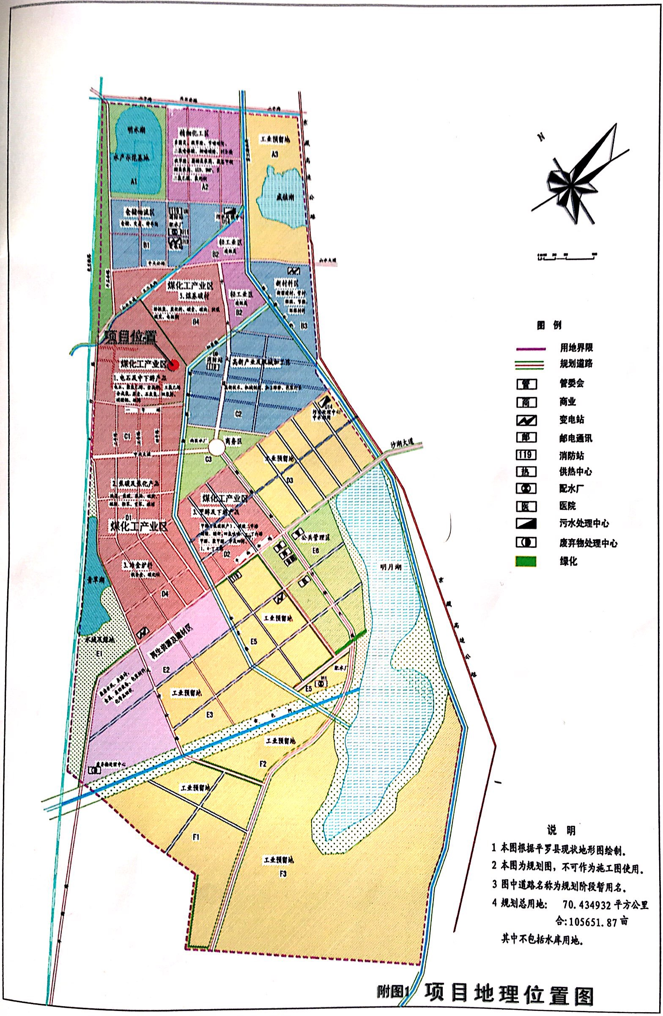
图1 项目地理位置图

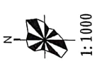

危废间
成品库
门
门
门

门
门

机修房
化粪池池
办公室
门
布袋除尘器器器
集尘罩
门
生 产 线
原料堆放区
堆放
区
门

成 品 库

门
大 门
门 房

图2 项目厂区平面图

3.生产工艺流程
3.1 生产工艺流程简述
本项目工艺流程及产污环节简述：
（1）空心砌块、路面砖生产工艺流程简述
原料经破碎、粉碎后，和粉煤灰、水泥按一定比例混合，在搅拌机中加水搅拌，搅拌好的泥浆用空心制砖机制成模子，进行码垛、自然养护、自然通风晾晒成成品。由于废渣水泥强度变化对于温度的敏感性比普通水泥更高。因此，废渣水泥小型空心砌块和路面砖一般养护周期为8-10h.本项目次品砖集中收集后用破碎机破碎后，作为生产原料回用于生产过程。
（2）成品 制作好的成品，置于库房内储存。项目生产工艺流程及产污环节见图4。
集尘罩
布袋除尘器
噪声 粉尘、噪声 粉尘、噪声

水
镍铁渣、硅锰渣
破碎
粉碎
配料搅拌

检验出厂
养护
制砖
输送

粉碎
次品砖
噪声
噪声
图3 空心砌块、铺路砖生产工艺流程及产污环节图

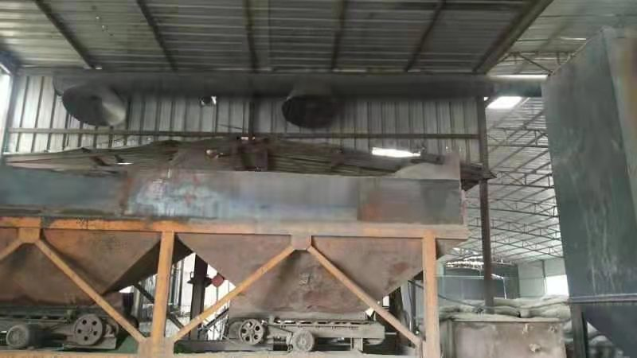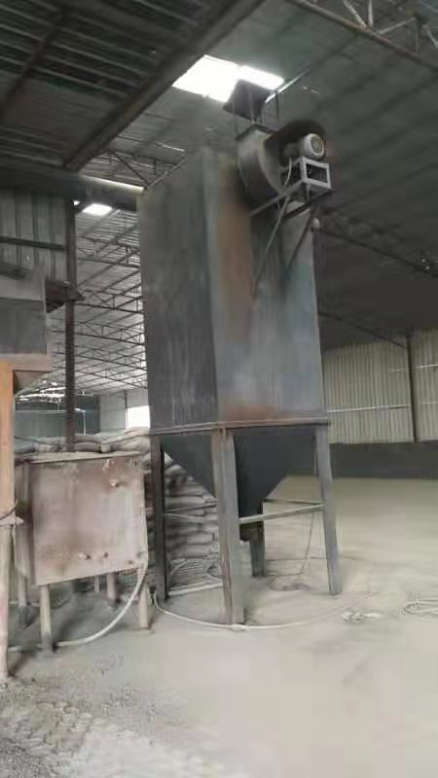
集尘罩 布袋除尘器

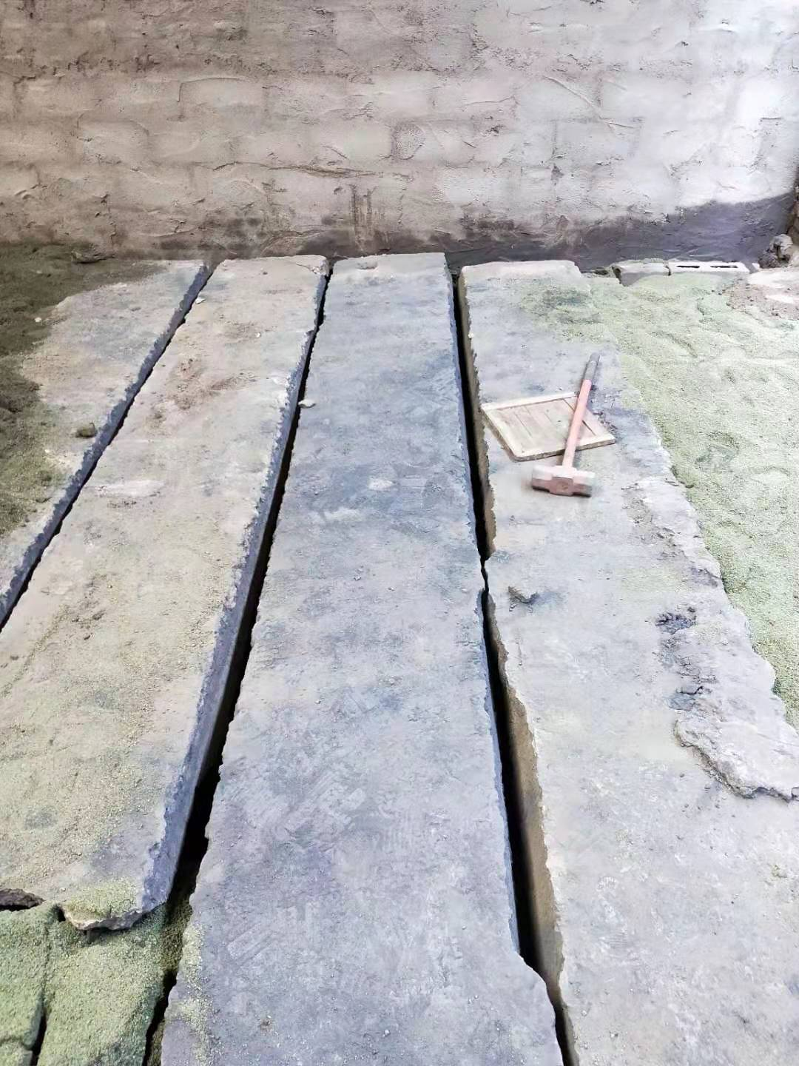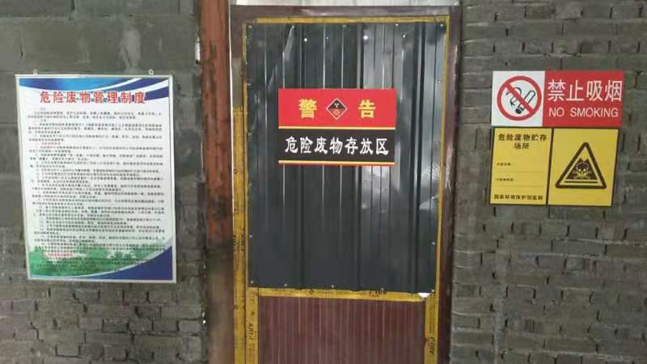
化粪池 危废间
4.主要污染物及治理措施
4.1废气
本项目产生的废气主要为生产车间产生的粉尘、运输车辆动力起尘、原料堆放起尘以及沙堆风力起尘。本项目生产车间产生的粉尘经过布袋除尘器处理后回收利用，在破碎机、搅拌机上方设置集尘罩、并安装布袋除尘器对粉尘进行收集处理。原料运输车辆加盖篷布；原料堆放加盖抑尘网，厂区定期清扫并洒水抑尘。
4.2废水
本项目无生产废水，产生的废水主要为生活污水。本项目生活污水产生量较小，经化粪池收集后用于厂区绿化。
4.3噪声
本项目噪声源主要包括破碎机、水泵、装载机、运输车辆、搅拌机、粉碎机等机器设备运转时产生的噪声，其声压级一般都在75～90dB（A）之间。
表4-1 项目主要噪声源及等效声级一览表
序号 | 主要  噪声源 | 数量（台） | 环评噪声治理措施 | 实际噪声治理措施
1 | 破碎机 | 1 | 采取固震、消声等降噪措施 | 厂房隔声
2 | 搅拌机 | 1 | 采取固震、消声等降噪措施 | 厂房隔声
3 | 装载机 | 1 | 采取固震、消声等降噪措施 | 厂房隔声
4.4固体废物
本项目产生的固体废物主要为除尘器收集的除尘灰、次品砖、职工产生的生活垃圾等。除尘器收集的除尘灰、次品砖经粉碎后回用于生产；生活垃圾集中收集由园区环卫部门统一清理；废机油暂贮存在危废储存间，再回收利用于生产器械中用做润滑剂。
4.5环保措施落实情况
对照《平罗县永平建材有限公司综合利用硅锰渣、镍铁渣等工业废弃物年产40万吨水泥添加剂、40万立方米废渣空心砌块及50万平方米路面砖新型环保建材环境保护项目环境影响报告表》，对该项目采取的环境保护措施和项目完成后落实的环境保护措施进行现场核实，项目环保设施落实情况见表4-2。
表4-2 项目环保措施落实情况
环评中要求落实的污染治理项目 | 排放源 | 环评中污染治理措施 | 环评变  更情况 | 实际落实情况
废气治理 | 生产车间 | 布袋除尘器 | 无 | 已落实，安装布袋除尘器
废气治理 | 运输车辆 | 定期清扫道路、限速、加盖篷布 | 无 | 已落实，运输车辆加盖篷布
废气治理 | 原料场、沙场 | 喷淋水 | 无 | 定期泼洒进行地面抑尘
废气治理 | 原料堆存 | 全封闭原料库储存 | 无 | 已落实，建设全封闭原料厂房
废水治理 | 生活、办公区 | 用于泼地面抑尘 | 无 | 已落实，生活污水经化粪池收集后用于厂区绿化
废固治理 | 生产车间 | 可当原料，回用于生产 | 无 | 已落实，除尘灰及次品砖回用于生产；废机油暂贮存在危废储存间，再回收利用于生产器械中用做润滑剂。
废固治理 | 办公区 | 集中收集，定期清运至附近垃圾中转站 | 无 | 已落实，集中收集后由园区环卫部门统一清理
噪声治理 | 破碎机、风机、装载机等 | 选择低噪声设备且相应设备采用消声减震降噪 | 调整 | 厂房隔声

5.环评回顾及环评批复要求

5.1项目环评结论及建议

5.1.1环评主要结论
1.项目建设的可行性
根据中华人民共和国国家发展和改革委员会第9号令《产业结构调整指导目录（2011年本）》可知，该项目属国家产业政策的鼓励类中第十条“建材”中的“新型节能环保墙体材料”、“新型墙体材料等建材产品生产中消纳工业废弃物”、第二十六条“环境保护与资源节约综合利用”中的“三废”综合利用及治理工程”。因此，本项目的建设符合国家相关产业政策。
本项目位于平罗县工业园区，园区基础设施配套完善，交通、通讯等条件便捷，适宜项目建设，园区内有多家以生产硅锰合金、镍铁、电石、活性炭、炭素、水泥为主要产品的企业，可为本项目生产提供充足的生产原料，不仅降低了生产原料的运输成本，而且利用硅锰渣、镍铁渣、粉煤灰等工业固废为生产原料，减少了园区内工业固废的排放量，而且实现了“变废为宝，资源综合利用”的环保理念。本项目建设属平罗工业园区内的再生资源产业，项目建设符合园区总体规划。
2.污染物治理措施
（1）废气
本项目生产车间产生的粉尘经过布袋除尘器处理后其排放浓度可以达标排放，对环境影响轻微。运输车辆产生的扬尘通过采取以下措施进行治理：原料运输车辆必须加盖篷布；严禁超载；限速；定期清扫厂区道路并洒水等。
（2）废水
本项目生产用水主要是免烧砖原料搅拌工序的生产用水，及生活用水。项目产生的废水主要是生活污水，生活污水排放量为192m³/a,主要污染物因子为COD、BOD、SS、氨氮等，生活污水排放量较小，经化粪池收集后用于厂区绿化。因此，本项目产生的废水对环境影响轻微。
（3）噪声
本项目主要噪声是设备噪声，噪声值在75～90dB（A）之间。建设单位在设备安装时选择低噪声设备各设备均设置在半封闭的厂房内，厂界噪声符合《工业企业厂界环境噪声排放标准》（GB12348-2008）中3类标准，对周围环境影响轻微。
（4）固体废物
本项目固体废物主要为除尘器收集的除尘灰、职工的生活垃圾集中收集后定期清运至附近垃圾中转站，次品砖经粉碎后回用于生产；废机油暂贮存在危废储存间，再回收利用于生产器械中用做润滑剂。经采取措施后，本项目产生的固体废物对环境影响轻微。综上所述，该项目实施后，污染物经过相应的措施处理后废气、废水、噪声及固体废弃物均可达标排放，实现了经济、社会、环境三方面效益的和谐统一，从环保的角度分析项目的建设是可行的。

5.1.2环评建议
1、加强厂区绿化，做好全厂绿化，美化、净化工作，减轻废气和噪声等对环境的污染影响。
2、加强企业内部管理，提高设备的完好率和正常工作时间，保证各项环保治理设施的正常运行。
3、加强企业整体环境保护意识。
4、做好各设备的粉尘控制措施，在所有产生粉尘的地方加强密闭，减少粉尘排放量并保证车间生产清洁卫生。在一些有粉尘的作业点，操作人员工作时配戴防尘口罩，并发给劳保用品，确保工人的身体健康。

5.2整体环评批复要求
- 严格执行环保配套设施与主体工程同时设计、同时施工、同时投入运行的“三同时”制度。
- 严格按照“报告表”提出的评价结论和建议进行日常生产管理，确保各类污染物达标排放。
- 严格控制原料装卸和运输过程中产生的扬尘，拉运原材料的车辆必须加盖篷布，原料及产品堆存场地必须不定时进行洒水降尘，防止扬尘污染周围环境；
- 对项目产生粉尘的工段、排放口等，必须加装配套的除尘器处理，以确保达到排放标准要求；
- 对生产过程中产生的固废及时收集统一妥善处理，避免污染周围环境；
- 对产噪设备实施减振降噪和隔音降噪措施，以确保厂界噪声达标排放；
- 加强对厂区内外的绿化，改善区域生态环境。
- 检测内容及工况
6.1检测期间生产负荷
验收期间（2018年4月18日-4月19日）设备运行稳定，生产正常，验收检测期间工况见表6-1。
表6-1 检测期间项目生产负荷
日期 | 生产产品 | 设计生产量 | 当天实际量 | 生产负荷（%）
2019.4.18 | 废渣空心砌块 | 1333万立方米/天 | 1042万立方米/天 | 78.2
2019.4.18 | 路面砖 | 1666万平方米/天 | 1250万平方米/天 | 75.0
2019.4.19 | 废渣空心砌块 | 1333万立方米/天 | 1083万立方米/天 | 81.3
2019.4.19 | 路面砖 | 1666万平方米/天 | 1291万平方米/天 | 80.0
6.2 验收检测数据提供单位（见表6-2）
表6-2 无组织废气检测及噪声检测数据提供单位
 | 检测项目 |  | 检测单位
1 | 无组织废气 | 颗粒物 | 宁夏净之蓝环保技术有限公司
3 | 噪声 |  | 宁夏净之蓝环保技术有限公司
6.3无组织排放废气检测内容、点位及频次
根据该项目废气源排放特征，本次验收检测污染物因子主要为颗粒物，无组织排放废气污染物检测点位、项目和频次见表6-3。无组织排放检测点位见图5。
表6-3 无组织废气检测点位、项目和频次
排放形式 | 检测点位 | 检测项目 | 检测频次
无组织排放 | 厂区周界 | 颗粒物 | 4次/天，连 续检测2天

6.4噪声检测内容、点位及频次
该项目主要的噪声主要来源于破碎机、搅拌机等机器设备运转产生的噪声。本次检测在厂界东、南、西、北4个方向各布设2个检测点位，共8个噪声检测点位。检测因子为连续等效A声级；检测频次为昼间一次（项目生产时间为昼间，夜间不产生噪声），连续检测两天。

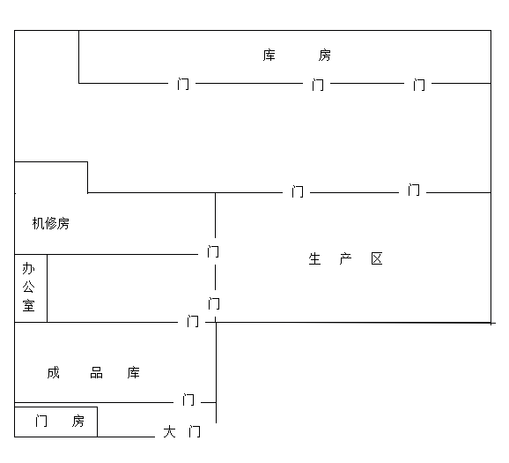
5#

6#

3#○
南风
7#

2#○
4#○
4#

3#

原料堆放区

1#○
8#

2#

▲ 表示噪声检测点位

○ 表示无组织检测点位
1#

图4 噪声和无组织检测点位布设图

7.验收检测方法和质量控制
7.1.验收检测方法

7.1.1无组织排放废气检测方法
无组织废气采样按《大气污染物无组织排放检测技术导则》（HJ/T 55-2000）的规定执行，废气无组织排放分析方法见表7-1，检测采样仪器见表7-2。
无组织排放废气污染物执行《大气污染物综合排放标准》（GB16297-1996）表2中二级标准限值，见表7-3。
表7-1 无组织排放废气污染物分析方法
序号 | 检测因子 | 检测分析方法 | 方法依据
1 | 颗粒物 | 重量法 | GB/T 15432-1995
表7-2 现场检测仪器一览表
检测因子 | 仪器名称 | 型号 | 不确定度/准确度及限值要求 | 生产厂家 | 检定  日期
颗粒物 | 环境空气颗粒物综合采样器 | ZR-3920 | 0.1mg/m³ | 青岛众瑞智能仪器有限公司 | 2018年9月3日
表7-3 《大气污染物综合排放标准》（GB16297-1996）
执行标准 | 检测因子 | 标准限值
《大气污染物综合排放标准》（GB16297-1996） | 颗粒物 | 1.0mg/m³
7.1.2噪声检测方法
噪声检测方法及使用仪器见表7-4。厂界噪声执行《工业企业厂界环境噪声排放标准》（GB 12348-2008）3类标准限值要求，标准限值见表7-4、7-5。
表7-4 噪声监测方法及使用仪器
监测方法 | 使用仪器 | 仪器型号 | 仪器测量值范围 | 检定日期
《工业企业厂界环境噪声排放标准》（GB12348－2008） | 噪声统计  分析仪 | AWA6218B型 | 测量上限：  30～130dB | 2019年4月

表7-5 厂界噪声标准限值
7.2.质量保证
标准 | 类别 | 评价因子 | 标准值〔dB（A）〕
《工业企业厂界环境噪声排放标准》（GB12348-2008） | 3类 | 等效声级  Leq（A） | 昼间 | 65
《工业企业厂界环境噪声排放标准》（GB12348-2008） | 3类 | 等效声级  Leq（A） | 夜间 | 55
7.2.1无组织排放检测质量控制
验收检测期间（2019年4月18日-4月19日），生产正常。检测仪器按照国家有关标准或技术要求，经过计量部门检定合格并在有效期内使用；检测人员持证上岗；检测前对使用的仪器均进行漏气检验和校准。在采样和分析过程严格按照《大气污染物无组织排放检测技术导则》（HJ/T 55-2000）和《空气和废气检测分析方法》（第四版增补版）进行。检测过程中的质量保证措施按国家环保部颁发的《环境检测质量保证管理规定》的要求进行，实施全过程质量控制无组织排放检测样品质控措施见表7-6。
表7-6 无组织排放检测样品质控措施一览表
序号 | 项目名称 | 不少于20%平行样
序号 | 项目名称 | 采集数量 | 明码平行样 | 合格率
1 | 颗粒物 | 32个 | 8个 | 100%
本批次样品检测分析结果质量合格
7.2.2噪声质量控制
噪声测量仪器符合《声级计电声性能及测量方法》（GB 3875）规定，测量前、后均用AWA6221B型声级校准器对所使用的噪声统计分析仪进行校准，灵敏度相差均小于0.5dB（A）。噪声校准记录见表7-7。
表7-7 噪声仪校准记录
校准日期 | 测量仪器型号 | 校准仪器型号 | 校准测量前值（dB） | 校准测量后值（dB） | 是否  合格
4月18日 | AWA6218B | AWA6221B | 93.8 | 94.1 | 合格
4月19日 | AWA6218B | AWA6221B | 93.7 | 94.0 | 合格
- 检测结果
8.1无组织排放废气检测结果
验收期间（2019年4月18日-4月19日）在项目厂区周界上风向设置1个参照点，在下风向设置3个检控点，每天检测四次，连续检测两天。无组织检测位置见图5。无组织排放检测期间气象统计表见表8-1；无组织颗粒物检测结果见表8-2，
表8-1 无组织排放检测期间气象统计表
检测日期 |  | 时段 |  | 风向 |  | 风速（m/s） |  | 气温（℃） |  | 气压（Kpa） |  | 天气状况
4月18日 |  | 9:00-10:00 |  | 南风 |  | 1.2 |  | 29.1 |  | 88.10 |  | 晴
 |  | 11:00-12:00 |  | 南风 |  | 2.3 |  | 28.4 |  | 88.05
 |  | 14:00-15:00 |  | 南风 |  | 2.8 |  | 26.9 |  | 88.06
 |  | 16:00-17:00 |  | 南风 |  | 2.5 |  | 25.1 |  | 88.09
4月19日 |  | 9:00-10:00 |  | 南风 |  | 2.9 |  | 22.6 |  | 88.22 |  | 晴
 |  | 11:00-12:00 |  | 南风 |  | 2.5 |  | 24.4 |  | 88.22
 |  | 14:00-15:00 |  | 南风 |  | 2.8 |  | 25.8 |  | 88.22
 |  | 16:00-17:00 |  | 南风 |  | 2.5 |  | 27.3 |  | 88.16
采样地点 | 采样时间 |  | 颗粒物（mg/m³）
采样地点 |  |  | 1#  （参照点） |  | 2# |  | 3# |  | 4#  最大差值 |  |  |  | 最大差值
厂区周界 | 4月18日 |  | 0.405 |  | 0.847 |  | 0.924 |  | 0.893 |  |  |  | 0.519
厂区周界 |  |  | 0.383 |  | 0.679 |  | 0.966 |  | 0.937 |  |  |  | 0.583
厂区周界 |  |  | 0.360 |  | 0.635 |  | 1.072 |  | 0.934 |  |  |  | 0.712
厂区周界 |  |  | 0.338 |  | 0.614 |  | 1.303 |  | 1.062 |  |  |  | 0.965
厂区周界 | 4月19日 |  | 0.396 |  | 0.852 |  | 0.977 |  | 1.017 |  |  |  | 0.621
厂区周界 |  |  | 0.398 |  | 0.735 |  | 1.030 |  | 1.115 |  |  |  | 0.717
厂区周界 |  |  | 0.359 |  | 0.713 |  | 0.898 |  | 0.966 |  |  |  | 0.607
厂区周界 |  |  | 0.339 |  | 0.636 |  | 1.041 |  | 0.845 |  |  |  | 0.702
GB16297-1996标准限值 |  |  | 1.0mg/m³
表8-2 无组织颗粒物排放检测结果

8.2噪声检测结果
根据厂区分布情况，厂界噪声检测在东、南、西、北厂界外1m处各布设2个检测点，共8个检测点位。由于企业夜间不生产，所以夜间噪声未进行检测。厂界环境噪声检测结果见表8-3。
表8-3 厂界噪声检测结果
检测点编号 | 位置 | 主要声源 | 昼间［dB（A）］
检测点编号 | 位置 | 主要声源 | 4月18日 | 4月19日
1▲ | 厂界南侧 | 厂界噪声 | 58.6 | 57.1
2▲ | 厂界南侧 | 厂界噪声 | 59.4 | 58.9
3▲ | 厂界东侧 | 厂界噪声 | 60.7 | 61.4
4▲ | 厂界东侧 | 厂界噪声 | 60.8 | 62.2
5▲ | 厂界北侧 | 厂界噪声 | 62.1 | 60.9
6▲ | 厂界北侧 | 厂界噪声 | 63.4 | 62.8
7▲ | 厂界东侧 | 厂界噪声 | 54.7 | 58.4
8▲ | 厂界东侧 | 厂界噪声 | 50.7 | 52.0
标准限值 |  |  | 昼间：65dB（A）
9.检测结果评价
9.1无组织废气排放检测结果
检测期间（2019年4月18日-4月19日）检测结果：厂界无组织排放颗粒物的最大排放浓度差值为0.965mg/m³ ，符合《大气污染物综合排放标准》（GB 16297-1996）限值要求（颗粒物排放限值为1.0mg/m³)。
9.2噪声检测结果
检测期间（2019年4月18日-4月19日）检测结果：厂界8个噪声检测点的昼间测定值范围为50.7dB(A)～63.4dB(A)，满足《工业企业厂界环境噪声排放标准》（GB12348-2008）3类标准限值要求。
9.3验收结果评价
该项目厂界无组织颗粒物排放浓度最大差值为0.965mg/m³，符合《大气污染物综合排放标准》（GB16297-1996）表2中二级标准限值要求。厂界8个噪声检测点的昼间测定值范围为50.7dB(A)～63.4dB(A)，满足《工业企业厂界环境噪声排放标准》（GB12348-2008）3类标准限值要求。
10.环境管理检查
10.1 执行国家建设项目环境管理制度情况
该项目在建设前，根据《中华人民共和国环境保护法》和《建设项目环境保护管理条例》的要求进行了环境影响评价，履行了环境影响审批手续；项目环境保护设施与项目同时施工建设、同时竣工并投入运行。
10.2 环保设施及运行情况
废气：本项目在生产过程中主要污染物为粉尘，其来源有生产过程中产生的粉尘、运输车辆动力起尘、原料堆放起尘以及沙滩风力起尘。 通过对项目厂区周界颗粒物进行检测，颗粒物产生量排放浓度满足《大气污染物综合排放标准》（GB 16297-1996）表2中标准限值。
废水：本项目无生产废水，废水主要为职工生活污水，经化粪池收集后，直接用于厂区绿化。本项目废水对环境影响轻微。
固体废物：本项目固体废物主要包括除尘器收集的除尘灰、次品砖、职工产生的生活垃圾；废机油暂贮存在危废储存间，再回收利用于生产器械中用做润滑剂。
- 除尘灰
本项目生产工艺中产生的除尘灰经布袋除尘器收集后，回用于生产工序。
- 次品砖
次品砖经过粉碎机粉碎后做为生产原料使用，不外排。
- 生活垃圾
生活垃圾集中收集后由园区环卫部门统一清运。
综上述，本项目产生的固体废物经过处理后对环境影响轻微。
噪声：本项目噪声主要包括破碎机、风机、装载机以及搅拌机等机器设备运转时发生的噪声，建设单位在设备安装时选择低噪声设备且相应的设备均设置在封闭或半封闭的厂房内，对噪声强度较高的设备（如破碎机等设备）加大基础减震，并定期对设备进行维修保养，确保设备正常运行。噪声排放满足《工业企业厂界环境噪声排放标准》（GB12348-2008）3类标准限值要求，对周围环境影响轻微。
10.3环境保护档案管理情况
该公司设有专人负责对项目环境保护资料进行登记存档，该项目环境保护审批手续齐全，档案建立较完善。
10.4环境保护管理规章制度的建立及执行情况
为了进一步加强公司环境保护管理工作，建立健全环境管理机制，贯彻落实国家关于环境保护的方针、政策和法律法规，全面提高公司环境保护管理水平，建立了相应的环境管理规章制度并设立环境事故应急预案，并由专人检督环境管理规章制度的执行情况。
10.5环保机构设置
公司设有环境管理职能机构，建立了由经理为主，员工各负其责的管理体系，配有环保管理人员，负责公司环保制度的贯彻落实以及其他环保管理工作。
11.环评批复及落实情况
环评批复及落实情况见表11-1。
表11-1 环评批复及落实情况一览表
12.结论及建议
环评批复要求 | 实际落实情况
严格执行环境保护设施与主体工程同时设计、同时施工、同时投入使用的环境保护“三同时”制度。 | 已落实
严格按照“报告表”中提出的评价结论和建议进行日常生产管理，确保各类污染物达标排放。 | 已落实
严格控制原料撰写和运输过程中产生的扬尘，拉运原材料的车辆必须加盖篷布，原料及产品堆存场地必须不定时进行洒水降尘，防止扬尘污染周围环境； | 已落实
对产生粉尘的工段、排放口等，必须加装配套除尘器处理，以确保达到排放标准要求。 | 已落实
对生产过程中产生的固废及时收集统一妥善处理，避免污染周围环境。 | 已落实
对产噪设备实施减振降噪和隔音降噪措施，以确保厂界噪声达标排放。 | 已落实
加强厂区绿化，改善区域生态环境。 | 加强绿化
12.1结论及建议
验收检测期间检测结果表明：
无组织排放废气检测结果：本次验收检测期间，主要对项目厂区周边产生的无组织排放颗粒物进行检测，检测结果符合《大气污染物综合排放标准》（GB16297-1996）表2中的二级浓度限值要求。
厂界噪声检测结果：本次验收检测期间，厂界共布设8个噪声检测点，昼间检测结果满足《工业企业厂界环境噪声排放标准》（GB12348-2008）3类标准限值要求。
固体废物调查结果：本项目固体废物主要为除尘器收集的除尘灰、职工生活垃圾及次品砖。生活垃圾集中收集后由园区环卫统一清运；除尘器收集的除尘灰、次品砖经粉碎后回用于生产工序；废机油暂贮存在危废储存间，再回收利用于生产器械中用做润滑剂。
本报告中，监测结果只代表此次验收监测期间该项目正常运行状态下污染物排放情况；对非正常运行及其他时段排污状况不具代表性。
12.2建议
（1）建议对产噪设备进行降噪处理，将产生高噪声的机械设备作业时间安排在不敏感时段，施工期间尽可能减少施工中的撞击、摩擦噪声。
（2）加强厂区绿化，提高植被覆盖率，改善厂区区域环境。

报告编写： 审 核： 签 发：
日 期： 日 期： 日 期:

宁夏净之蓝环保技术有限公司
（加盖专用章）

填表单位（盖章）： 填表人（签字）： 项目经办人（签字）：
建设项目 | 项目名称 |  |  | 年产40万立方米废渣空心砌块及50万平方米路面砖新型环保建材项目 |  |  |  |  |  |  |  |  |  | 建设地点 |  |  |  |  | 平罗工业园区
建设项目 | 行业类别 |  |  | C313砖瓦、石材及其建筑材料制造导 |  |  |  |  | 建设项目开工日期 |  |  | 2012年5月 |  | 建设性质 |  |  |  |  | 新建
建设项目 | 设计生产能力 |  |  | 废渣空心砌块40万立方米/年及路面砖50万平方米/年 |  |  |  |  |  |  |  |  |  | 投资总概算（万元） |  |  |  |  | 3000 |  |  | 投入试运行日期 |  |  | 2013年4月
建设项目 | 实际生产能力 |  |  | 废渣空心砌块30万立方米/年及路面砖40万平方米/年 |  |  |  |  |  |  |  |  |  | 环保投资 |  |  |  |  | 126 |  |  | 所占比例（%） |  |  | 4.2
建设项目 | 环评审批部门 |  |  | 平罗县环境保护局 |  |  |  |  |  |  |  |  |  | 批准文号 |  |  |  |  | 平环表（2011）13号 |  |  | 批准时间 |  |  | 2011年7月26日
建设项目 | 初步设计审批部门 |  |  | 平罗县工业和商务局 |  |  |  | 批准文号 |  |  |  | 宁平工业和商务备案[2011]06号 |  |  |  | 批准时间 |  |  |  |  |  | 2011年3月16日
建设项目 | 环保验收审批部门 |  |  | 平罗县环境保护局 |  |  |  |  |  |  |  |  |  | 批准文号 |  |  |  |  | / |  |  | 批准时间 |  |  | /
建设项目 | 环保设施设计单位 |  |  | / |  |  |  |  |  |  | 环保设施施工单位 |  |  | / |  |  |  |  | 环保设施检测单位 |  |  | 宁夏净之蓝环保技术有限公司
建设项目 | 实际总投资（万元） |  |  | 1000 |  |  |  |  |  |  |  |  |  | 实际环保投资（万元） |  |  |  |  | 673 |  |  | 所占比例（%） |  |  | 67
建设项目 | 废水防治（万元） |  |  |  |  | 废气治理（万元） |  |  |  | 5 |  |  |  | 噪声治理（万元） |  |  |  |  |  |  |  | 固废治理（万元）
建设项目 | 新增废水处理设施能力 |  |  | / |  |  |  |  |  | 新增废气处理设施能力 |  |  |  | / |  |  |  |  |  |  |  | 年平均工作时间 |  |  | 5760
建设单位 |  |  |  | 平罗县永平建材有限公司 |  |  |  |  |  | 邮政编码 |  | 753400 |  | 联系电话 |  |  | 13947709206 |  |  |  | 环评单位 |  |  | 宁夏大学
污染源排放达标与总量控制（工业建设项目详填） |  | 污染物 |  | 原有排放量（1） | 本期工程实际排放浓度（2） |  | 本期工程允许排放浓度（3） |  |  | 本期工程产生量（4） |  | 本期工程自身削减量（5） | 本期工程实际排放量（6） |  | 本期工程核定排放量（7） |  |  | 本期工程“以新带老”削减量（8） |  | 全厂实际排放总量（9） | 全厂核定排放总量（10） |  | 区域平衡替代削减量（11） |  | 排放增减量（12）
 |  | 废水 |  | / | / |  | / |  |  | / |  | / | / |  | / |  |  | / |  | / | / |  | / |  | /
 |  | 化学需氧量 |  | / | / |  | / |  |  | / |  | / | / |  | / |  |  | / |  | / | / |  | / |  | /
 |  | 氨氮 |  | / | / |  | / |  |  | / |  | / | / |  | / |  |  | / |  | / | / |  | / |  | /
 |  | 石油类 |  | / | / |  | / |  |  | / |  | / | / |  | / |  |  | / |  | / | / |  | / |  | /
 |  | BOD₅ |  | / | / |  | / |  |  | / |  | / | / |  | / |  |  | / |  | / | / |  | / |  | /
 |  | SS |  |  |  |  | / |  |  | / |  | / | / |  | / |  |  | / |  | / | / |  | / |  | /
 |  | 二氧化硫 |  | / | / |  | / |  |  | / |  | / | / |  | / |  |  | / |  | / | / |  | / |  | /
 |  | 烟尘 |  | / | / |  | / |  |  | / |  | / | / |  | / |  |  | / |  | / | / |  | / |  | /
 |  | 工业粉尘 |  | / | / |  | / |  |  | / |  | / | / |  | / |  |  | / |  | / | / |  | / |  | /
 |  | 氮氧化物 |  | / | / |  | / |  |  | / |  | / | / |  | / |  |  | / |  | / | / |  | / |  | /
 |  | 工业固体废物 |  | / | / |  | / |  |  | / |  | / | / |  | / |  |  | / |  | / | / |  | / |  | /
 |  | 与项目有关的其它特征污染物 | 总余氯 | / | / |  | / |  |  | / |  | / | / |  | / |  |  | / |  | / | / |  | / |  | /
 |  | 与项目有关的其它特征污染物 | 粪大肠菌群数 | / | / |  | / |  |  | / |  | / | / |  | / |  |  | / |  | / | / |  | / |  | /
建设项目竣工环境保护“三同时”验收登记表
附件1
注：1、*为“十五”期间国家实行排放总量控制的污染物 2、排放增减量：（+）标识专家，（-）表示减少量 3、计量单位：废水排放量─万吨/年；废气排放量─万标立方米/年；工业固体废物排放量─万吨/年；水污染物排放浓度─毫克/升；大气污染物排放浓度─毫克/立方米；水污染物排放量─吨/年；大气污染物排放量─吨/年。
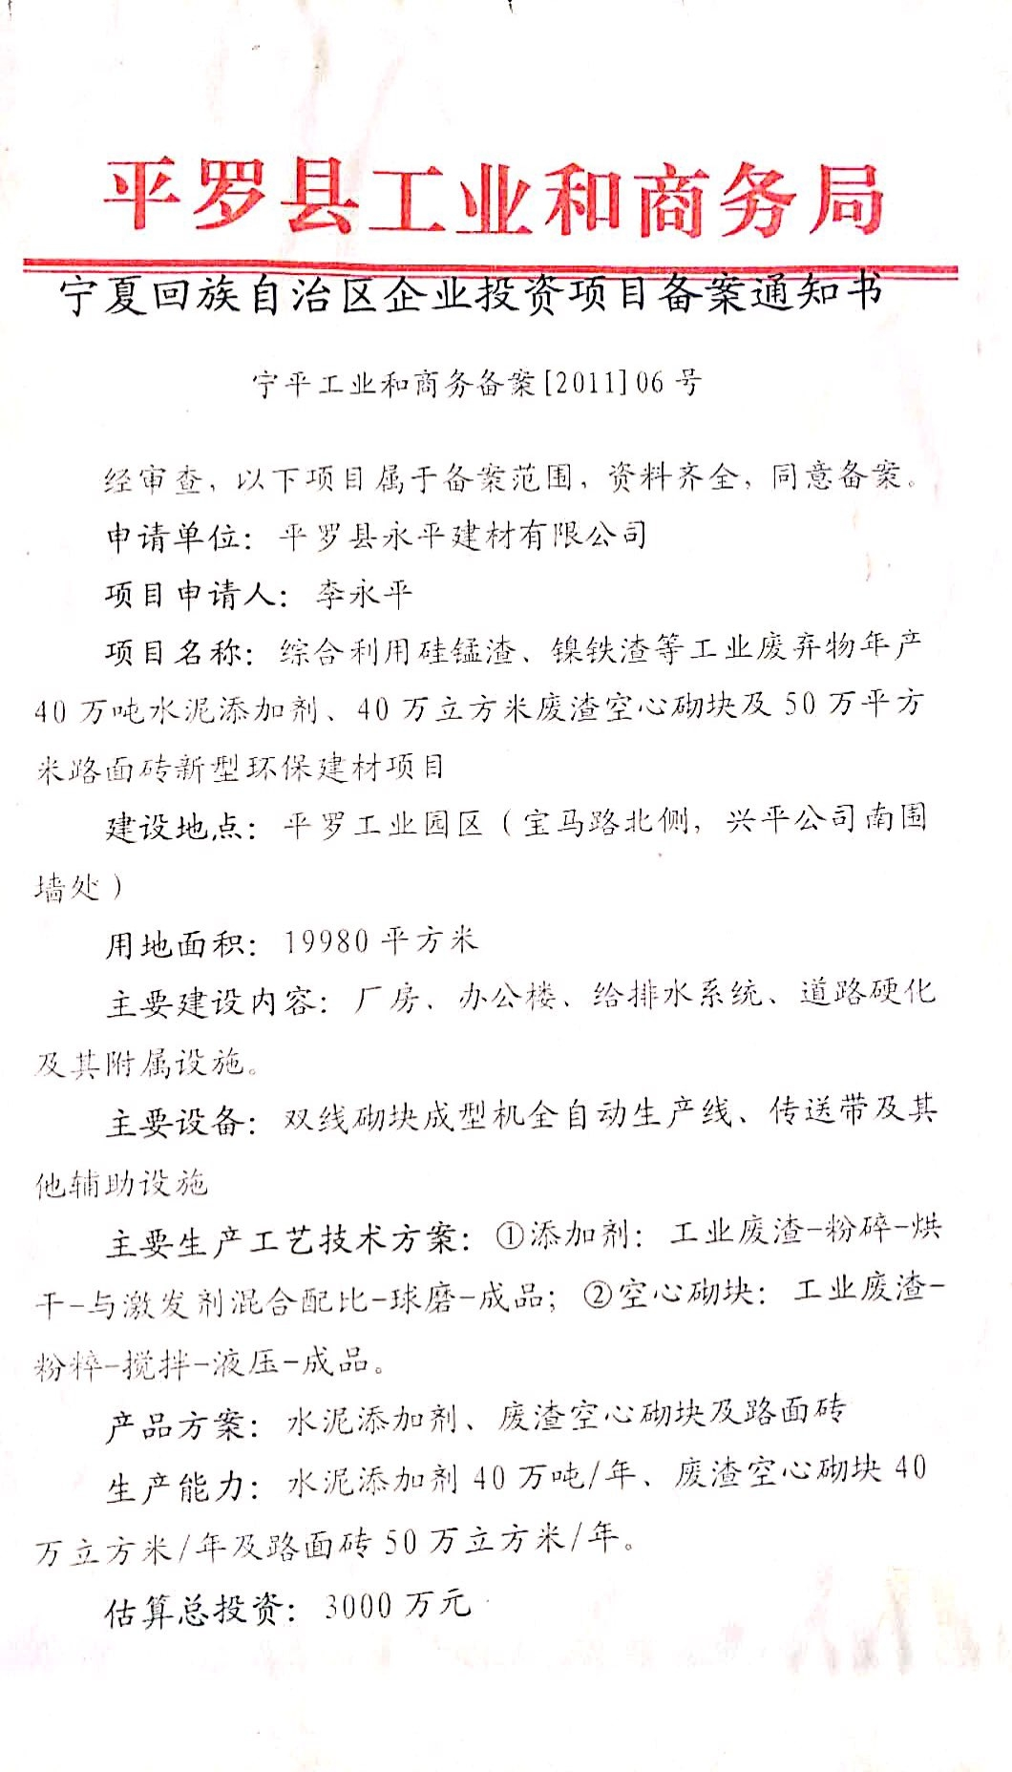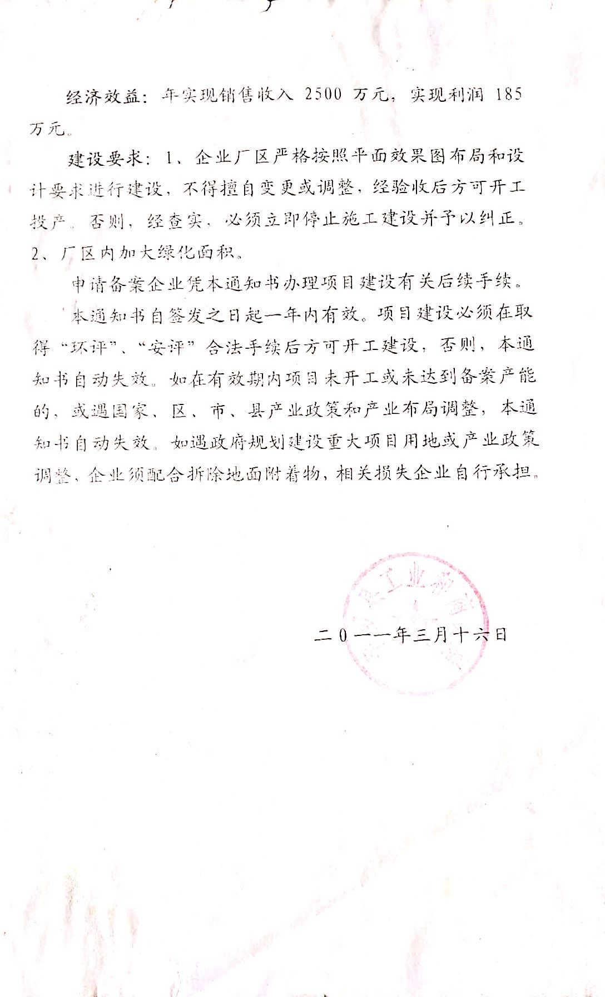
附件2

附件3

委 托 书

宁夏净之蓝环保技术有限公司：
根据《中华人民共和国环境保护法》及有关法律、法规和现行检测规范要求，现委托贵单位对平罗县永平建材有限公司年产40万立方米废渣空心砌块及50万平方米路面新型环保建材项目进行验收检测并编制完成验收检测报告，我单位将积极提供条件配合贵单位完成验收检测工作，请贵单位进行科学、客观、公正的检测。

委托单位：平罗县永平建材有限公司
委托时间：2019年4月15日

附件4
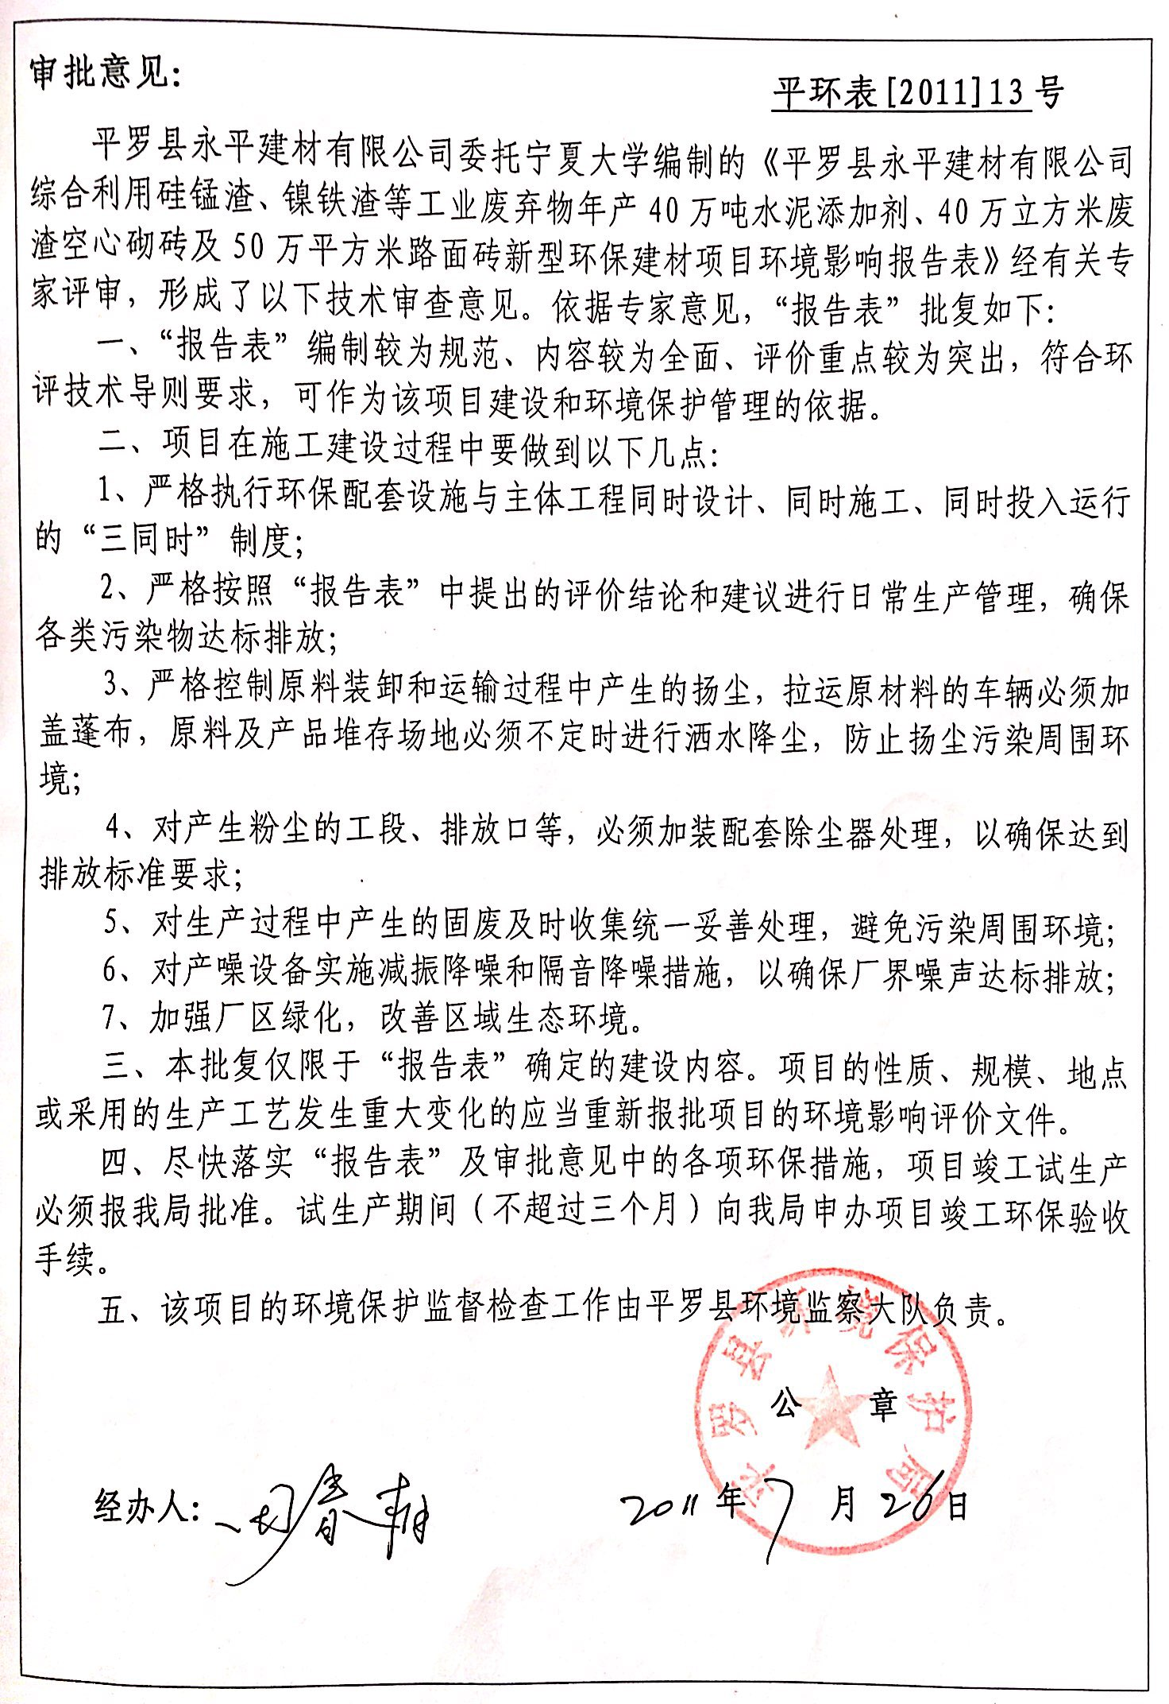

承 担 单 位：宁夏净之蓝环保技术有限公司

报 告 编 写：李 晓
审 核：向 涛
签 发：王 佳
检 测 人 员：向 涛 李 阳 陈家豪 李 晓

宁夏净之蓝环保技术有限公司
电话：0952-6016999
传真：0952-6016999
邮编：753400邮箱：nxjzlhbjs@163.com
地址：平罗县宏泰商业广场紫街B4-11

检测报告说明
1、报告无本公司检测专用章、章和骑缝章 无效。
2、报告内容需填写齐全，无审核、签发者签字无效。
3、报告需填写清楚，涂改无效。
4、检测委托方如对检测报告有异议，须于收到本检测报告之日起十五日内向我公司提出，逾期不予受理。
5、由委托单位自行采集的样品，仅对送检样品检测数据负责，不对样品来源负责。无法复现的样品，不受理申诉。
6、本报告未经同意不得用于广告宣传。
7、未经同意，不得复制本报告。

40万立方米废渣空心砌块及50万平方米路面新型环保建材项目
竣工环保验收检测报告表
宁净环字（2019）第050号


建设单位: 平罗县永平建材有限公司
编制单位：宁夏净之蓝环保技术有限公司
时 间：二○一九年四月

